An / To:
Grün–Gold–Club Bremen e.V.
seit 2002 gemeinsam mit dem TSC Schwarz-Silber
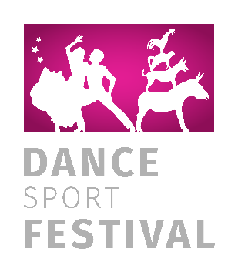
presse@ggcbremen.de

Akkreditierungsantrag / Request for Accreditation

DANCE SPORT FESTIVAL – 31. Mai – 02. Juni 2024
Congress Center Bremen

Ich bin Journalist / Fotograf und beantrage eine Akkreditierung für das DSF 2024
I am a journalist / photographer and applying for accreditation for the DSF 2024.

Name Name ___________________________

Medium ____________________________
(Title of) Media you work for

Position, Ressort, Funktion / Position, Dept., Function ______________________

 freier Journalist / Freelancer

Straße, Hausnummer/ Address
Staat, PLZ, Ort / Country, ZIP, City
Telefon / Phone
Telefax / Fax
Email-Adresse / email address
Datum / Date  31.05.2024  01.06.2024  02.06.2024

Da wir die reguläre Kommunikation nahezu ausschließlich per Email vornehmen, bitten wir Sie, Ihre Email-Adresse unbedingt anzugeben. Our regular communication is almost exclusively managed by e-mail. Thus it is absolutely necessary to indicate your email address, if available.
Dieser Antrag berechtigt noch nicht zum Eintritt. Sie erhalten rechtzeitig eine Bestätigung. This request does not yet entitle you to enter the venue. You will receive a written confirmation in due time.

Bitte zurücksenden an / Please reply to:
Grün-Gold-Club Bremen e.V.
Presseservice
presse@ggcbremen.de

